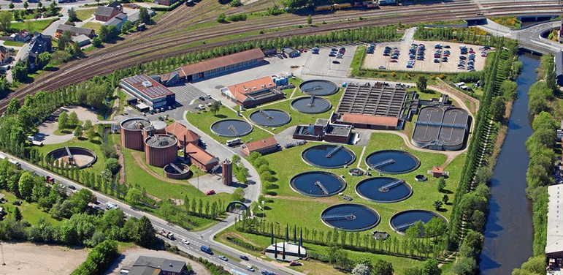
1) Tag et foto.
Hvad hedder processen? Hvad foregår der?
Hvad renses der for?
3) Tag et foto.
Hvad hedder processen? Hvad foregår der?
Hvad renses der for?
4) Tag et foto.
Hvad hedder processen? Hvad foregår der?
Hvad renses der for?
5) Tag et foto.
Hvad hedder processen?
Hvad foregår der?
Hvad renses der for?
6) Tag et foto.
Hvad hedder processen? Hvad foregår der?
Hvad renses der for?
7) Tag et foto.
Hvad hedder processen? Hvad foregår der?
Hvad renses der for?
8) Tag et foto.
Hvad hedder processen? Hvad foregår der?
Hvad renses der for?
9) Tag et foto.
Hvad sker der her?
Hvad får vi ud af det?
2) Tag et foto.
Hvad er der i tankene? Og hvad skal det bruges til?
Processens navn | Foto indsættes | Hvad sker der i processen? Hvad renses der for? Hvordan?
1

2

3

4

5

6

7

8

9

Opgaven udvides med tilsvarende vedr. vandværk mm.

